R E Q U E R I M E N T O Nº. 364

SESSÃO ORDINÁRIA DE 17/5/2021

Excelentíssimo Senhor Presidente Da Câmara Municipal:

Nosso município possui diversas áreas verdes, o que faz de Botucatu exemplo em preservação e cuidados com a natureza, porém algumas áreas necessitam ainda de um olhar mais atento.
Existe uma grande área verde entre os bairros Jardim Ypê e Chácara dos Pinheiros, mais precisamente o trecho margeado pela Avenida Joaquim Amaral Amando de Barros, que tem se tornado um local de descarte de restos de construção, lixo e outros inservíveis, além disso um trecho da calçada está sofrendo com a erosão (fotos anexas).
Por se tratar de uma área com possíveis nascentes de água, creio ser necessária uma vistoria, já que existe também uma tubulação no local e que por diversas vezes, segundo relatos de munícipes, foi constatado mal cheiro, devido descarte de esgoto.
Diante do exposto REQUEREMOS, depois de cumpridas as formalidades regimentais, ouvido o Plenário, seja oficiado ao Secretário do Verde FILLIPE MARTINS DE MORAES, ao Secretário de Infraestrutura RODRIGO COLAUTO TABORDA, ao Responsável pela Zeladoria Municipal, PAULO SÉRGIO ALVES, solicitando, nos termos da Lei Orgânica do Município, informar a possibilidade de um estudo para colocação de placas indicando a proibição de descarte de lixo, bem como realizar reparos na calçada, além de ações que visem preservar a integridade dessa área.

Plenário “Ver. Laurindo Ezidoro Jaqueta”, 17 de maio de 2021.

Vereador Autor PALHINHA
DEM

[Parte integrante do requerimento nº 364/2021]

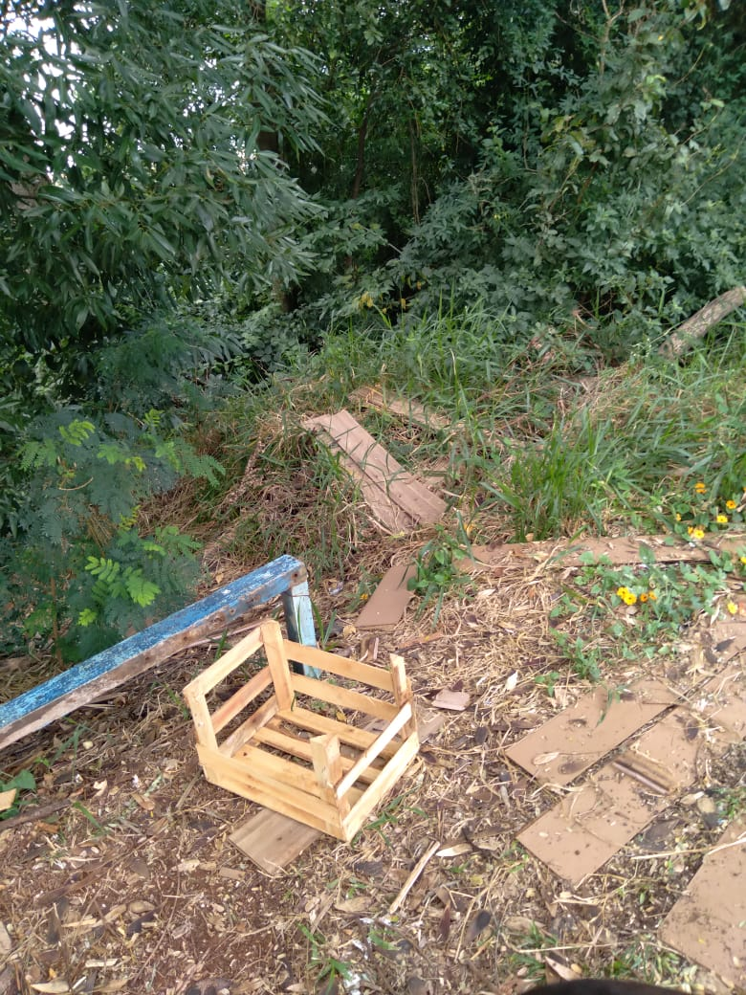 | 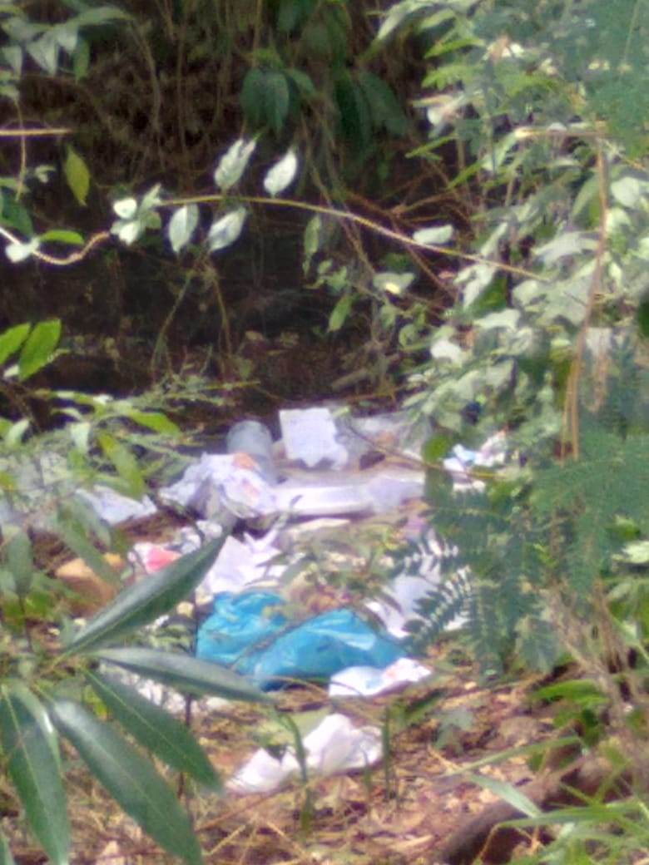
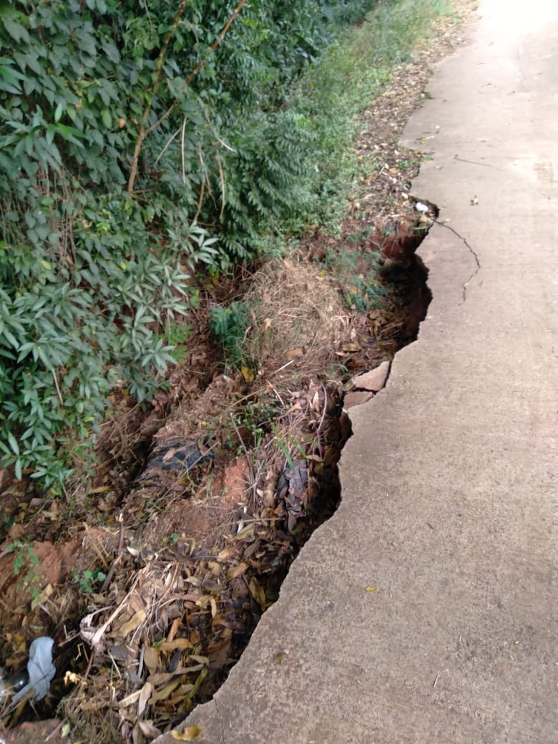 | 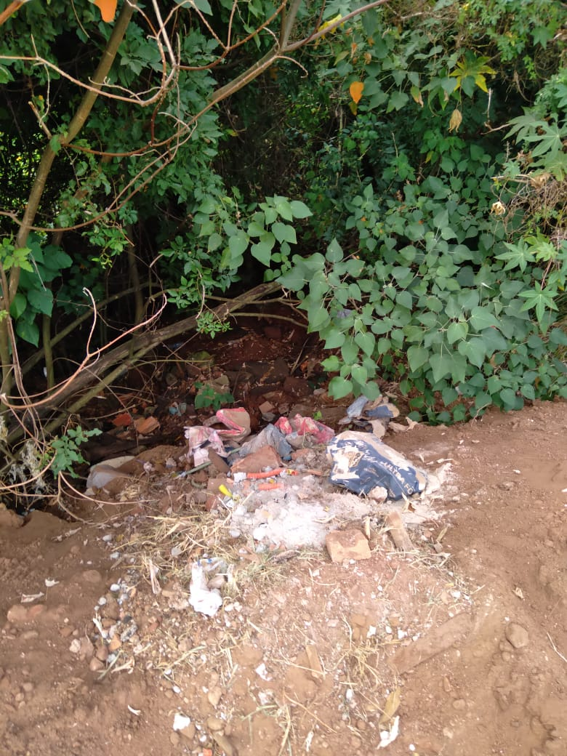

[Parte integrante do requerimento nº 364/2021]

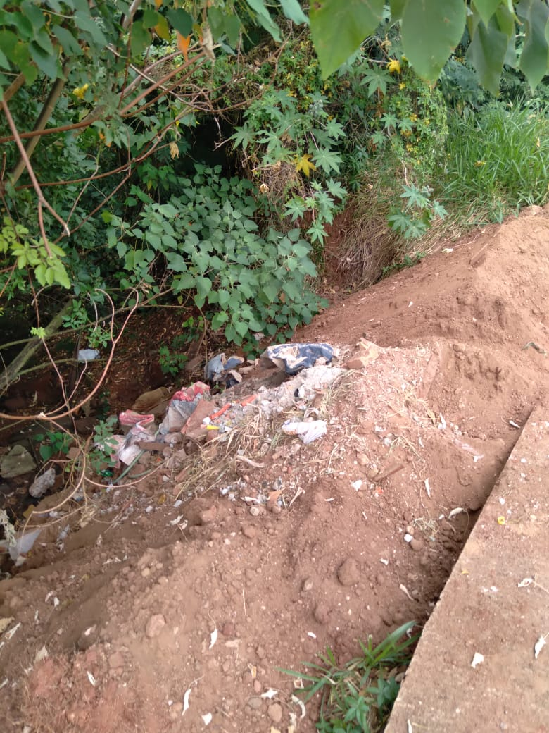 | 